Practica 1.1 ---> MOISÉS MONTES IGLESIAS ---> UO296102
Ejercicio 1:
¿Calcular cuántos años más podremos seguir utilizando esta forma de contar?
SOLUCIÓN:
El tipo long en Java, es un entero de 64 bits, es decir, representa valores en el rango [-9.22 * 10^18, 9.22 * 10^18].
A continuación, estimamos un valor (más o menos) de cuantos milisegundos hay en un año mediante conversión:
Milisegundos segundos minutos horas días años
Tras el cálculo, obtuve que hay alrededor de 31,55 * 10^9 milisegundos al año.
Por último, realizamos la división del máximo rango de valores representables en Java, y el número de milisegundos al año:
9.22 * 10^18/31.55 * 10^9 292 * 10^6 años.
Es decir, aún tenemos muchos años por delante, para poder seguir empleando este sistema de conteo.
Ejercicio 2:
¿Qué significa que el tiempo medido sea 0?
SOLUCIÓN:
Que el tiempo medido sea 0, implica una diferencia entre t1 y t2 insignificante o muy pequeña.
¿A partir de qué tamaño de problema (n) se obtienen tiempos válidos >= 50 msg?
SOLUCIÓN:
A partir del tamaño 7900000, obtenemos valores de 50 msg o mayores.

Ejercicio 3:
¿Qué pasa con el tiempo si el tamaño del problema se multiplica por 2?
SOLUCIÓN:
Al multiplicar el tamaño de problema por 2, los tiempos obtenidos aumentan el doble. Se puede apreciar mejor en los tiempos superiores a 10, porque ya son valores más representativos, que valores como 0,1,2,3… que son valores que pueden haber sido corruptos por programas secundarios o detalles momentáneos.
¿Qué pasa con el tiempo si el tamaño del problema se multiplica por otro k que no sea 2? (Pruebe, por ejemplo, para k=3 y k=4 y compruebe los tiempos obtenidos.)
SOLUCIÓN:
El tiempo sería como lo dicho anteriormente, aumentaría el tiempo el número k de veces que se le dé por valor. Ej: si multiplicamos el tamaño del problema por un k = 7. Los tiempos obtenidos serían 7 veces mayor. 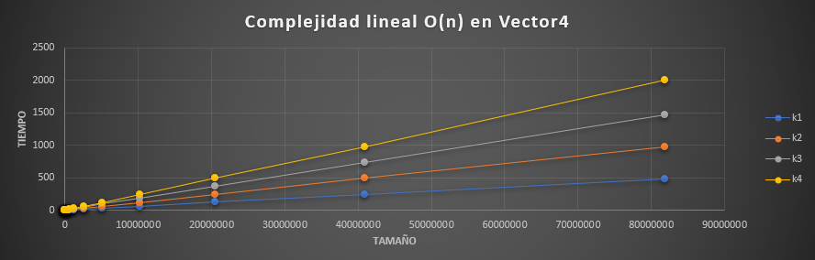
¿Razone si los tiempos obtenidos son los que se esperaban de la complejidad lineal O(n) de la operación suma?
SOLUCIÓN:
El resultado seguiría el esperado a un O(n), seguiría una linealidad en la que los valores obtenidos serían muy similares a los múltiplos del número de repeticiones que le demos

A partir de lo visto en Vector4.java midiendo los tiempos de suma, realice las tres siguientes Clases: Vector5.java para medir los tiempos del máximo, Vector6.java para medir los tiempos de coincidencias1 y Vector7.java para medir los tiempos de coincidencias2.
Rellenar las siguientes tablas:
SOLUCIÓN:
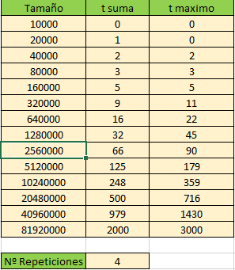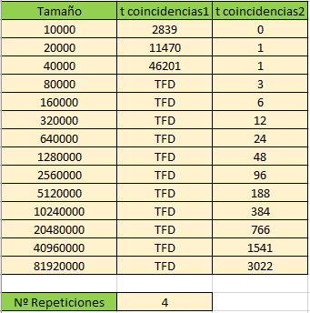

Indique las características principales (procesador, memoria) del ordenador donde se han medido tiempos.
SOLUCIÓN:
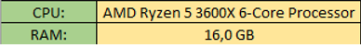
Una vez rellenadas ambas tablas, concluya si los tiempos obtenidos cumplen con lo esperado, dada la complejidad temporal computacional de las diferentes operaciones.
SOLUCIÓN:
Tanto la suma como el máximo siguen la misma complejidad O(n), por lo que su crecimiento es continuo y muy similar, los valores se dispersan, pero la complejidad se ve claramente q es la misma.
En el segundo caso, observamos como en coincidencias1, se sigue una complejidad O(n^2), mostrando una diferencia entre los tiempos cada vez mayor debido a ese exponente y obteniendo tiempos mayores a 60 segundos con tamaños muy bajos, mientras que en coincidencias2, como seguimos una complejidad O(n) como en el primer caso, obtenemos tiempos que crecen linealmente y progresan al igual que los anteriores.

